.
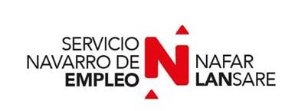 | LOGO DE LA ENTIDAD
.

Memoria del Programa
EMPLEO INCLUSIVO

A.- ENCUADRE DEL PROGRAMA
Entidad:
Fecha de Presentación:
Denominación del programa:

I.– Sector

II.– Perfil profesional

III.– Zona de actuación

IV.–Número de participantes en el programa

V.–Porcentaje de inserción

VI.– Plan de igualdad

B.–MEMORIA DEL PROGRAMA
1. Descripción del programa:
1.a) Objetivos generales y específicos e indicadores

1.b) Metodología

1.c) Actuaciones previstas

1.d) Calendarización

1.e) Herramientas y/o técnicas

1.f) Aspectos innovadores
1.f.1) Medida innovadora 1
I) Justificación de la innovación
II) Impacto esperado
III) Descripción de medida

1.f.x) Medida innovadora X
I) Justificación de la innovación
II) Impacto esperado
III) Descripción de medida

1.g) Perspectiva de género
1.g) Aspectos innovadores
1.g.1) Medida igualdad 1
I) Justificación de la innovación
II) Impacto esperado
III) Descripción de medida

1.g.x) Medida igualdad X
I) Justificación de la innovación
II) Impacto esperado
III) Descripción de medida

2. Infraestructura
2.a) Recursos humanos

2.b) Recursos materiales

3. Acciones formativas de Competencias transversales
Número de horas totales propuestas:
Número de horas que superan las mínimas obligatorias:

4. Acciones formativas de Cualificación y/o Recualificación
Número de horas totales propuestas:
Número de horas que superan las mínimas obligatorias:

5. Experiencia de la Entidad en programas mixtos de empleo formación en los últimos 10 años. Máximo 10 puntos.
Denominación | Resolución concesión | Año - Años | Puntuación

6. Sistema de evaluación

